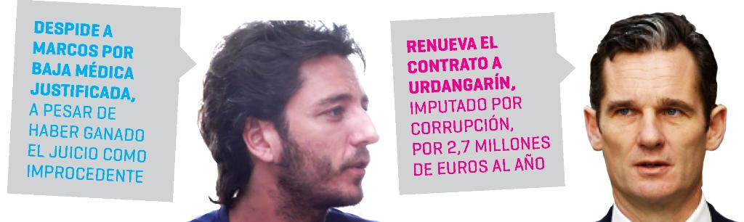

Calendari Accions Mobile World Congress 2013

El Mobile World Congress 2013 (MWC2013) es celebrarà a Barcelona entre el 25 i el 28 de Febrer al recinte de Fira de Barcelona. En el seu marc, la Plataforma ‘Marcos Readmisión’ proposa el següent calendari d'accions:

Dissabte 23

16 h INICI VAGA DE FAM DE TREBALLADORS/ES DE TELEFÒNICA.
18.30h Manifestació de marees a Pç. Catalunya. La 'marea laboral' sortirà a les 17h de la central de Telefònica (Marqués de Camposagrado, 22) fins a Pç. Catalunya, on s'ajuntarà amb la resta.

Diumenge 24

18h Xerrada sobre Telefònica i el ‘poder mediàtic’ a càrrec de Pere Russinyol, de la revista Mongolia.

Dilluns 25

VAGA DE TELEFÒNICA.
8h Convocatòria plantilla de Telefònica a Pç. Espanya.
8.30h Marxarem cap al MWC2013.
10.30h Xoriçada a la porta (Accés sud) del MWC2013.
12h Roda de premsa amb parlamentaris.
13h FlashMob.
17h Cassolada popular a Pç. Catalunya.

Dimarts 26

18h Judici al Capitalisme ‘Mòbil’ i sentència, amb cassolada popular a Pç. Catalunya.

Dimecres 27

18h Assemblea oberta de conflictes i lluites contra acomiadaments a Pç. Espanya.

Dijous 28

Marxa contra l'atur, la precarietat i per una renda ciutadana garantida des de Sant Vicenç dels Horts fins al Parlament de Catalunya. A les 17h els treballadors/es de Telefònica se sumen a la Marxa a Pç. Espanya.

